LỄ KẾT NẠP ĐẢNG VIÊN MỚI – CHI BỘ TRƯỜNG MẪU GIÁO MỸ LẠC NĂM HỌC 2022-2023
Nhằm thực hiện tốt nghị quyết chi bộ năm 2022, sau thời gian giúp đỡ quần chúng ưu tú Nguyễn Thị Nguyên, ngày 4/11/2022 chi bộ trường Mẫu giáo Mỹ Lạc tổ chức buổi lễ kết nạp đảng viên mới cho quần chúng Nguyễn Thị Nguyên.
Tham dự buổi lễ là sự góp mặt đông đủ các đồng chí đảng viên trong chi bộ. Buổi lễ thành công tốt đẹp trong không khí tuyên thệ đầy nhiệt huyết của đảng viên mới./.
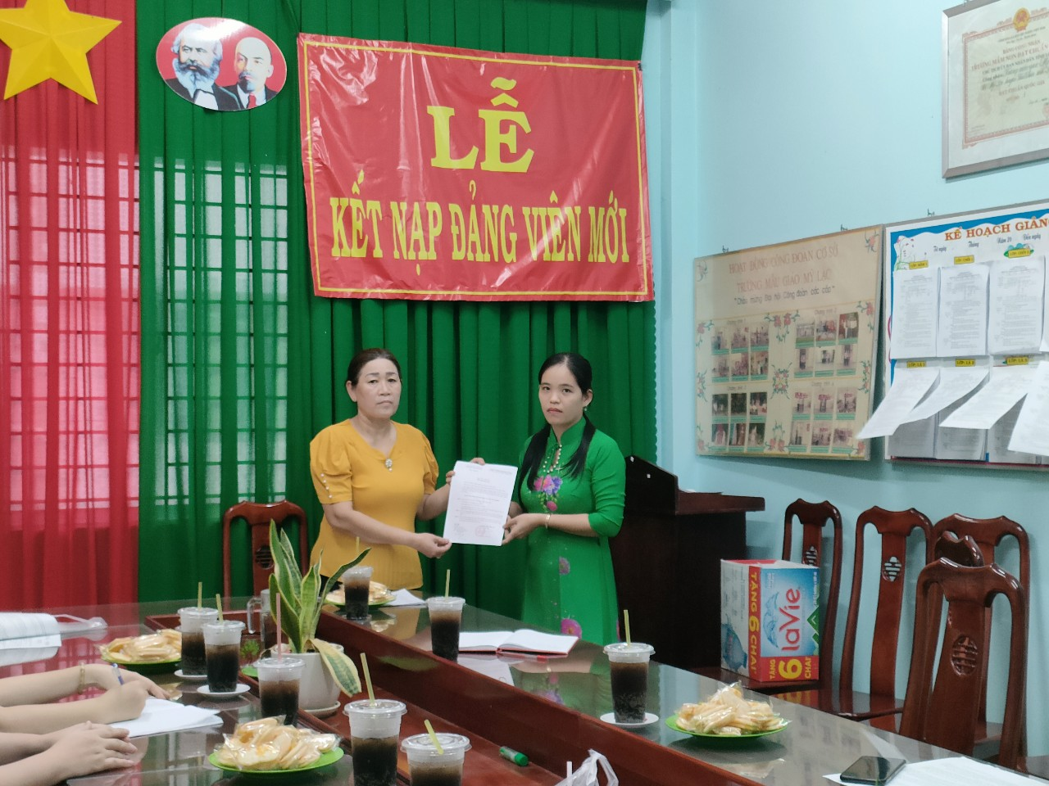

Đồng chí Nguyễn Thị Nguyên nhận quyết định đảng viên mới
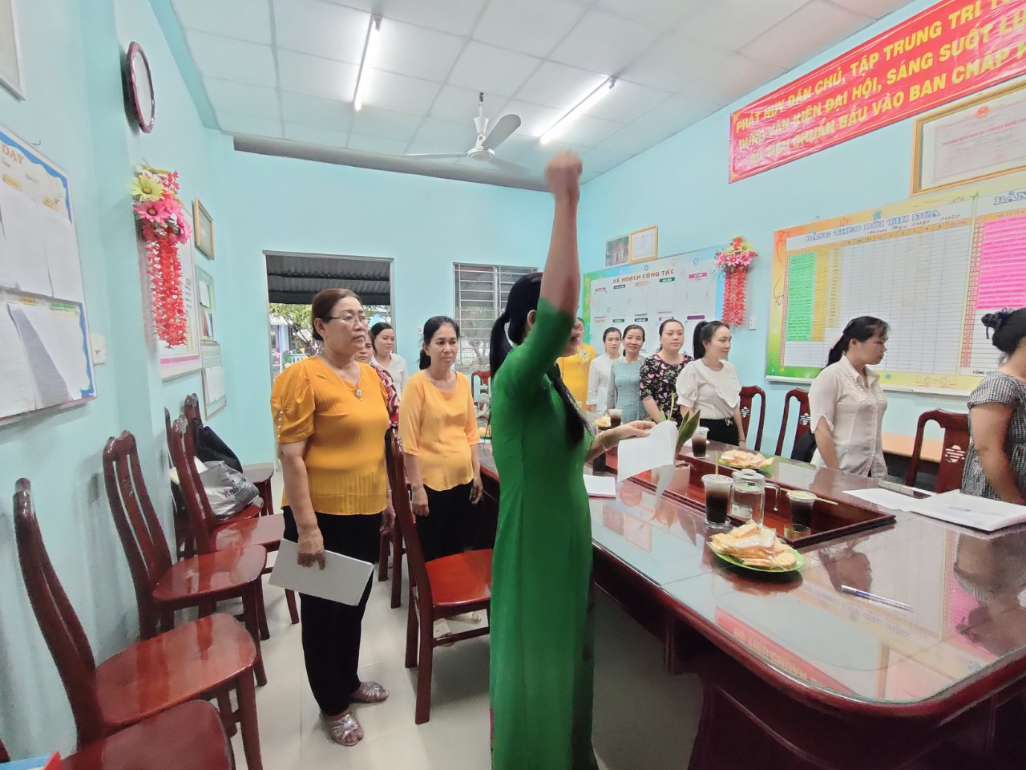
Đồng chí Nguyễn Thị Nguyên đọc lời tuyên thệ

